DO YOU HAVE A PROBLEM?
Below is a page from a  magazine for kids.  Read it and answer the  questions in English. | לפניכם עמוד מעיתון לילדים.  קראו אותו וענו באנגלית על השאלות.
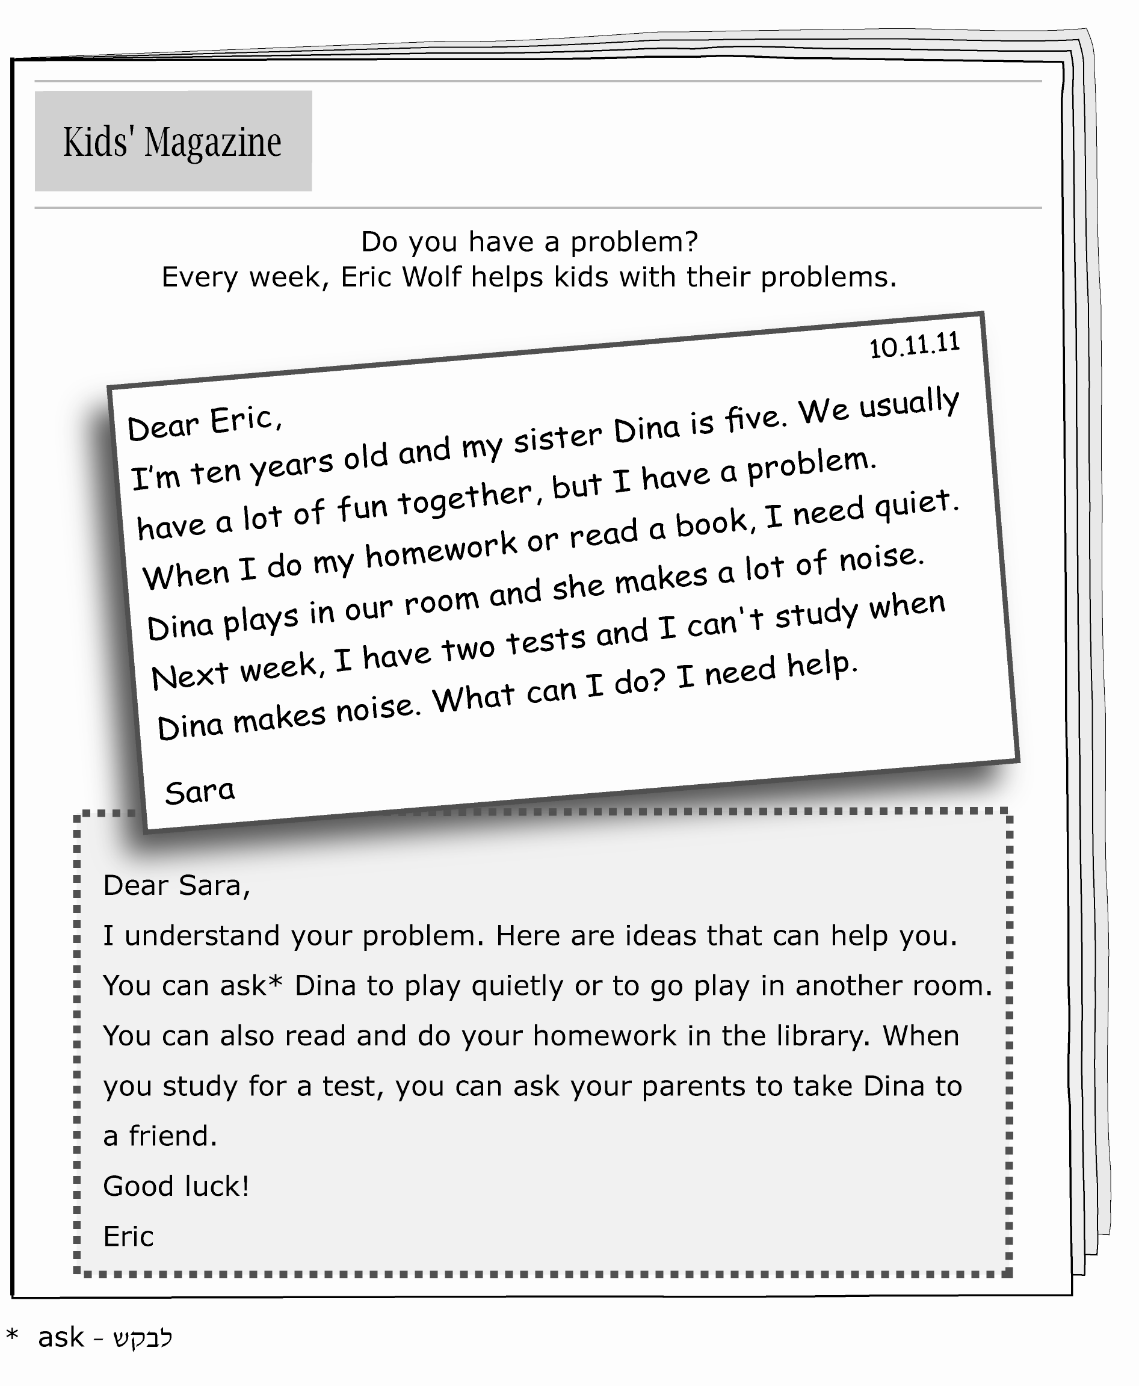

Questions שאלות
ענו באנגלית על השאלה.
1. How old is Sara?

בחרו את התשובה הנכונה להשלמת המשפט.
2. Sara needs quiet to ___.
a talk with a friend
b study for tests
c read to Dina
d go to sleep

3. Tick (✓) Yes or No next to each sentence according to what you read. | 3. סמנו ב-✓ כן או לא ליד כל  משפט, לפי מה שקראתם.

 |  | Yes | No
a. | Eric is Sara's teacher.
b. | Sara has two tests next week.
c. | Sara and Dina study together.
d. | Dina and Sara usually have a good time together.
e. | Dina plays quietly in her room.
ענו באנגלית.
4. Eric gives Sara some ideas.

a. Write one idea Eric gives Sara. | א. כתבו רעיון אחד שאריק  מציע לשרה.

b. Give Sara a new idea. | ב. הציעו לשרה רעיון חדש.

ענו באנגלית על השאלה.
5. Why do kids write to Eric?

